Pedagoška radionica
iz Međupredmetnih tema “ Škole za život”,
namijenjena učenicima IV. OS. Učeničkog doma, S.Š. “A. Šenoa” Garešnica
- Čuvanje i unapređivanje zdravlja:
** zdrava prehrana
** osobna higijena
** higijena prostora
** ekološka svijest

Preporučuje se odraditi kreativnu radionicu “ZVJEZDICE”,
uz ispunjavanje svih gore navedenih preporuka.

Redoslijed rada:
- Pripremiti materijal i sredstva za rad
- Slijediti upute prema priloženim fotografijama
- Po završetku rada pospremiti radni prostor
- Ispuniti evaluacijski listić

Potrebno je:
30 dkg brašna, pomiješano oštro i glatko
1 prašak za pecivo
15 dkg maslaca
1 vanilin šećer
2 žlice šećera
2 žumanjka
2 žlice mlijeka
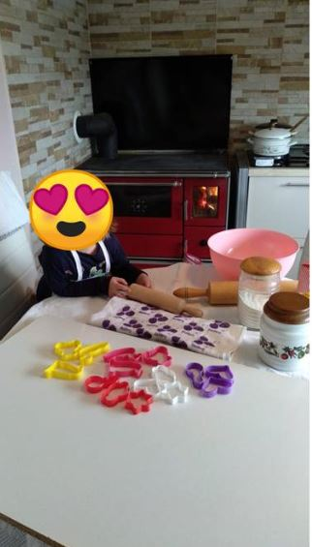 | 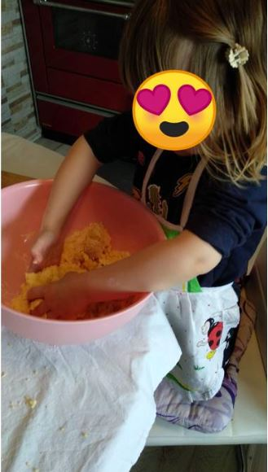

Umijesite tijesto, razvaljajte, izrežite zvjezdice kalupima kakve imate, mogu biti prigodni Uskršnji, ispecite, ohladite.
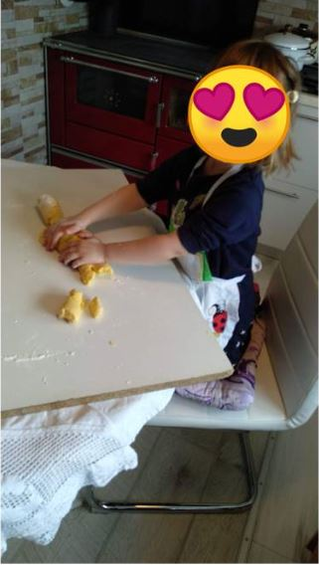 | 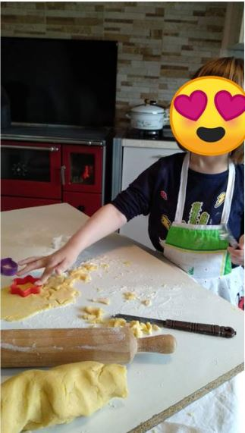
Namažite pekmezom i spojite jednake likove.
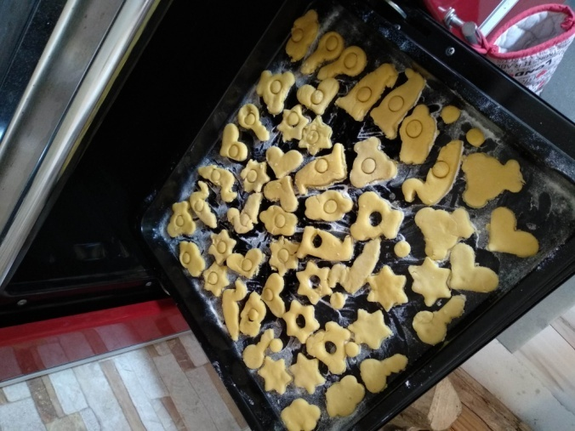 | 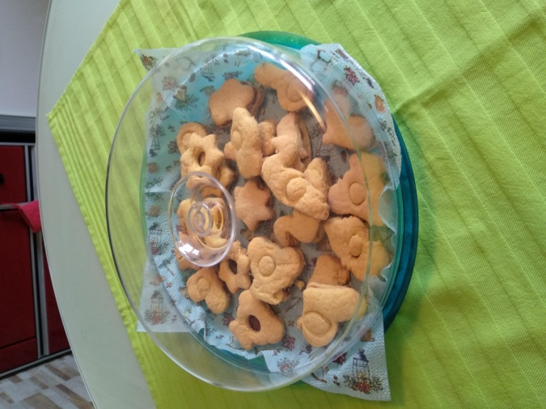
Dobar tek!
Evaluacijski listić:
Ocijenite ocjenama od 1 do 5:
- Temu i zanimljivost radionice,
- Vašu osobnu angažiranost
- Zalaganje voditeljice, autorice teme.

Odgajateljica:
Zdenka Vranešević

Molim, pošaljite ispunjeni Evaluacijski listić s popratnim fotografijama vašeg rada na moju e-mail adresu, do nedjelje, 5. travnja 2020.
Pozdravljam vas, poštujte upute Stožera civilne zaštite, čuvajte sebe i druge.

Ostanite doma!!!

